
BDKJ Diözesanstelle Rottenburg-Stuttgart
Fachstelle Jugendarbeit und Schule
Antoniusstraße 3
73249 Wernau
www.bdkj.info
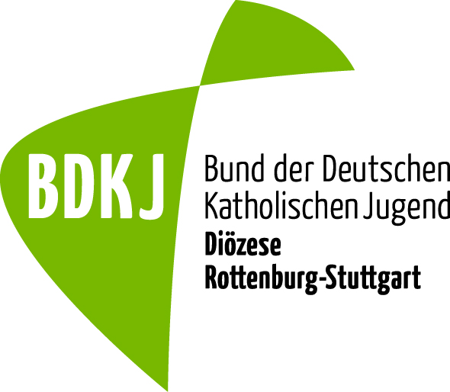
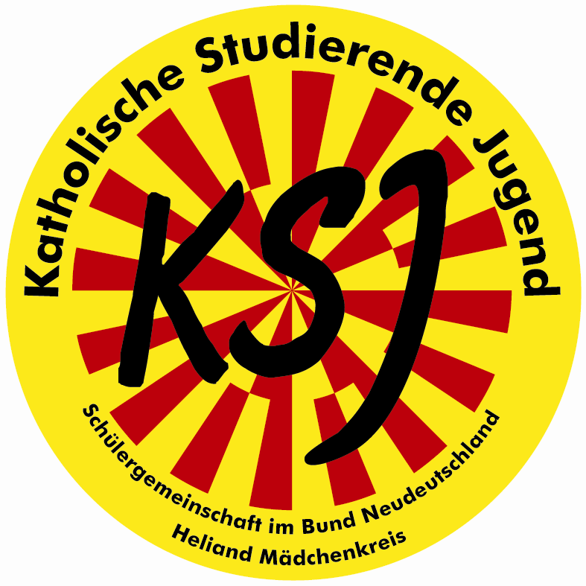

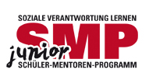

Ausbildungskurs im Rahmen des junior-Schülermentorenprogramms

Beispiel: Kursraster

Montag/Mittwoch | Dienstag/Donnerstag | Mittwoch/Freitag
 | 8.00 Frühstück | 8.00 Frühstück
 | Rechte und Pflichten (30 min)  Konflikte (90 min) | Praxis an der Schule (in Klassengruppen, 150 min)  Motivation (15 min)
Anreise Referenten, gemeinsames Mittagessen,  Vorbereitungszeit | 12.00 – 14.00 Uhr  Mittagessen und Pause | 12.00 – 13.00 Uhr  Mittagessen und Pause
15.00 Anreise  TeilnehmerInnen  - Zimmereinteilung  - Willkommensgetränk  15.30 Kennenlernen, Regeln & Einstieg ins Programm  16.45 Rolle als JSMP | Erlebnispädagogische Übung  + Auswertung (45 min)  Kurze Pause  Spielepädagogik (120 min) | Auswertung (30 min.)  Aufräumen  14.00 Abschied und Abreise
18.00 Abendessen und Pause | 18.00 Abendessen und Pause
19.00 Teamarbeit: (90 min)  Schokofluss, etc...  - Freie Zeit | Spieleabend oder Bunter Abend/ Geländespiel
21.30 Impuls | 21.30 Impuls
22.00 Nachtruhe | 22.00 Nachtruhe

